Priročnik za prakso
Vzdrževanje računalnika
1. Računalnik
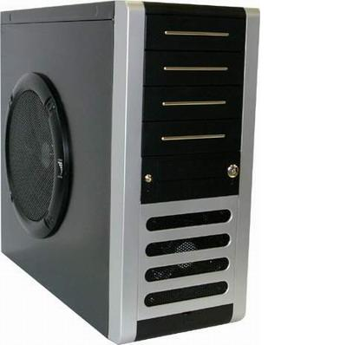
V prostorih, v katerih imamo računalnik, naj se ne bi prašilo in predvsem ne kadilo. Računalnik - njegova sistemska enota ("škatla") mora biti na takem mestu, da bo dostop zraka do ventilatorske reže brezhiben. Zato sistemsko enoto postavimo tja, kjer bo to možno, in ne v omaro ali tesno zaprti del pisalne mize. Če ne bomo zagotovili primernega dotoka zraka, bo računalnik prezgodaj "omagal".
Poleg tega moramo reže ventilatorja in ves zunanji del, kjer so priklopljeni kabli monitorja, tipkovnice, miške, tiskalnika ali modema, redno sesati s sesalnikom za prah. Tudi to podaljša računalniku življenjsko dobo.
Nikakor ni računalniška sistemska enota primerna zamenjava polički za rože ali akvarij, pa tudi odlagalna površina za kavico ali osvežilne napitke ni. Znani so celo primeri, ko so ljudje CD enoto zamenjevali s "poličko za kavo". To še posebej odsvetujemo.

2. Računalniški monitor
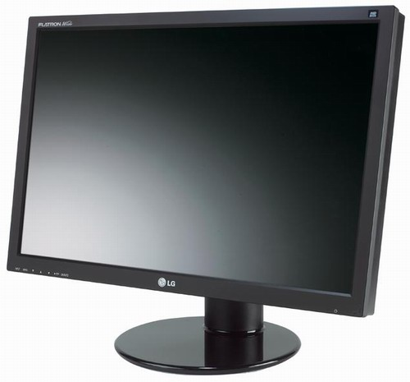Računalniški monitor moramo pred čiščenjem ugasniti. Čistimo ga z vlažno krpo, na koncu ga osušimo s suho krpo. Od krpe se nikakor ne sme cediti, saj voda, ki bi utegnila steči po steklenem spodnjem delu monitorja v notranjost naprave lahko napravi nepopravljivo škodo.
Krpa, ki jo uporabljamo, je lahko stara plenica ali bombažna krpa ali pa sintetična krpa, kakršne zadnje čase prav za te namene dobimo na trgu. Samo za čiščenje prahu lahko uporabimo antimagnetno krpo, ker pa so monitorji običajno tudi mastni, se je čiščenja bolje lotiti z vlago (in temu primerno krpo).
Od čistil lahko uporabimo specialno čistilo za računalniške monitorje, lahko pa sežemo kar po običajnem čistilu za steklo. Vendar moramo tudi pri čistilih paziti, da jih na ekran nanesemo le toliko, da ga površinsko razpršimo po monitorju. Ne sme se nam cediti do dna monitorja in v notranjost naprave.

3. Računalniška tipkovnica
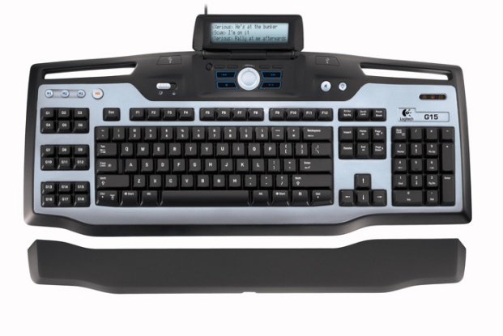
Če se zatika gumb, pomeni, da je tipkovnica umazana. Navadno so to edine nevšečnosti z računalniškimi tipkovnicami.
Tipkovnica se umaže samo zaradi mehanske umazanije, ki ima v tipkovnico nenehen dostop. Navadnemu prahu se ne moremo izogniti, nikakor pa nad tipkovnico ni priporočljivo malicati, zalivati rož ali prevračati kozarcev z raznimi napitki. Take tipkovnice so potem primerne za temeljito strokovno čiščenje ali pa največkrat kar za zamenjavo. Cena nove tipkovnice je največkrat zelo blizu ceni čiščenja stare tipkovnice. Zato je bolje, da tipkovnice ne izpostavljamo "nenaravnim" virom onesnaženja. Tudi tobačni dim spada mednje. Sicer je za računalnike in druge elektronske naprave tudi sicer priporočljivo, če tobačnemu dimu niso izpostavljene.
Kaj pa, razen pazljivosti, vendar lahko storimo sami? S posebnimi čistili za plastiko redno čistimo zgornji del tipkovnice (tipke in ohišje). S sesalcem lahko vsake toliko časa presesamo tipkovnico z zgornje strani. Če se nam kakšen gumb zatika, ga previdno potegnimo ven in okolico nastavka za gumb z v alkohol namočeno vatirano paličico previdno očistimo mehanske nesnage. Ko vse skupaj osušimo, bi gumb moral delati.
Nikakor pa tipkovnice ne razstavljamo, ker si ob takem čiščenju lahko napravimo več škode kakor koristi. To je delo strokovnjaka.

4. Računalniška miška
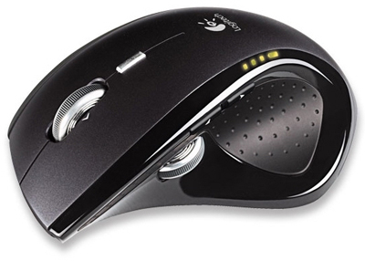
Miška pri računalniku sicer spada med "potrošni material", kljub temu pa njeno življenjsko dobo podaljšamo s pravilno uporabo in rednim čiščenjem.
Pravilna uporaba je uporaba miške na čistih površinah. Najbolje, če uporabljamo primerno (predpisano) podlogo za miško. To podlogo moramo redno čistiti s čistili, ki ne le odstranijo prah, ampak tudi razmastijo.
Kljub temu se nam kroglica v miški lahko umaže. Zato vsake toliko časa spodnji del miške z zavojem v predpisano smer odpremo, kroglico temeljito obrišemo z vlažno platneno krpo, kontakte v miški pa očistimo s suho platneno krpico. Miško sestavimo nazaj.

5. Disketni pogon
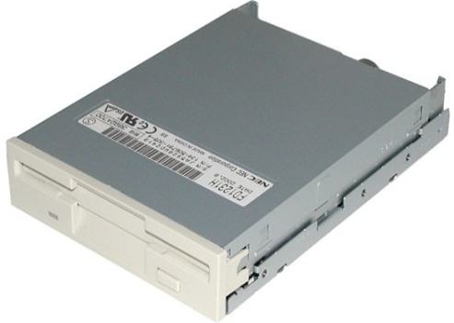
Posebej se moramo posvetiti disketni enoti. Navadno se nam zaradi prahu zataji tudi disketna enota. Če se to zgodi, nam računalnik prijavlja, da nima dostopa do diskete. Brez panike. Na servisu bodo znali očistiti nesnago s stisnjenim zrakom. Ampak naj to res napravijo na servisu. Nikakor se ne trudite s sesalnikom za prah ali, kar je še huje, s pihanjem na polna pljuča v disketno enoto.
Največkrat gre res samo za umazanijo, redkeje se disketne enote pokvarijo.
6. CD/DVD enota
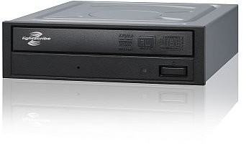
Tako kot druge elektronske naprave tudi CD/DVD enota ne prenašaj najbolje prahu, cigaretnega dima in mastne kuhinjske sopare. Nikakor jih ne smemo uporabljati za odlaganje predmetov, ampak jih imamo vedno, tudi, kadar v njih ni cedeja, imejmo zaprte! Da, tudi to se dogaja, saj je že anekdotičen klic na servis, "da se je polomila polička za kavo". Pa šalo na stran.
Največji problem najpogosteje predstavlja čiščenje glav.
Čiščenje glav v lastni režiji je vse prej kot preprosto. Tudi z za to namenjenimi čistilnimi cedeji si lahko napravimo škodo. Nikoli namreč ne vemo, kaj v napravi naredimo. Veliko manj tvegano je, da enkrat na leto (ali dve) ali pa takrat, kadar se pojavijo kakšni problemi, napravo nesemo na servis, kjer bodo glave strokovno očistili s strokovnim. Tam napravo razstavijo in očistijo. Cena takšnega posega še zdaleč ne odtehta škode, ki si jo napravimo sami z nestrokovnim posegom.

